开发企业二级资质申请

企业用户手册

企业资质申报流程

第一步
登录【浙江省房地产审批服务事项管理系统】完善信息，详细操作步骤参见【企业基本信息补充完善】：
- 查看补录“企业基本信息”、“企业在册人员”、“质量管理相关内容”；

第二步
登录【浙江政务服务网】进行资质申报，详细操作步骤参见【企业资质申报】。

企业基本信息补充完善

浏览器选择及系统网址
建议计算机安装谷歌浏览器 或 360安全浏览器（改极速模式），在浏览器输入框中输入http://kfjy.jst.zj.gov.cn/kfjy，访问浙江省房地产审批服务事项管理系统（原浙江省房地产开发经营管理系统）。

系统登录-方法一、新企业注册
在登录页面点击【政务网登入】，跳转到浙江省政务服务网登录页面；输入用户名、密码登录成功后，进入浙江省房地产审批服务事项管理系统。如下图。
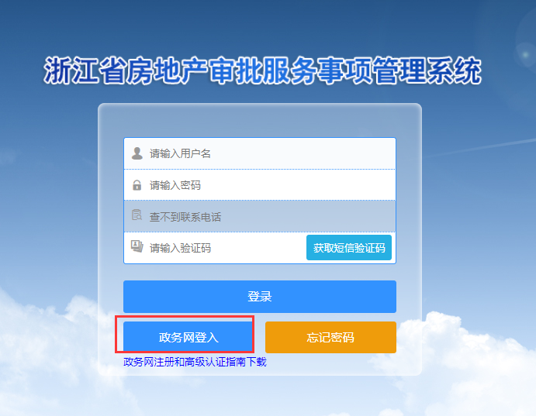
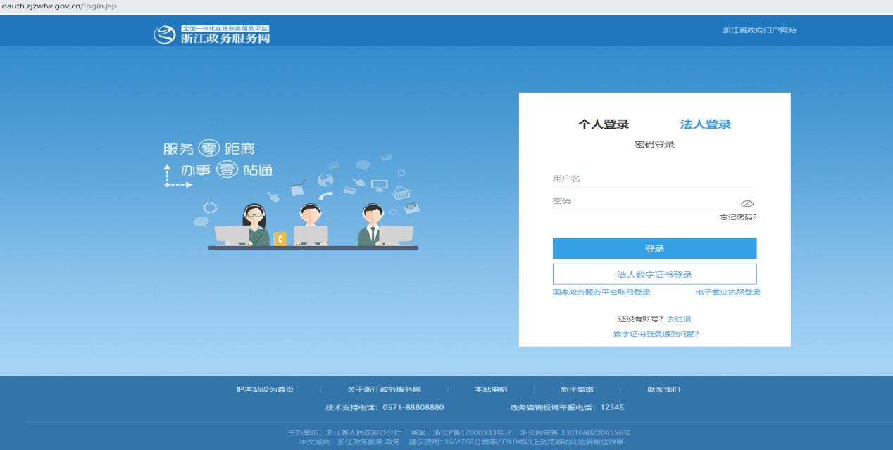
企业没有账号时，在浙江省政务服务网登录页面，点击“去注册”链接，跳转到用户注册页面，录入企业相关信息完成注册。如下图。
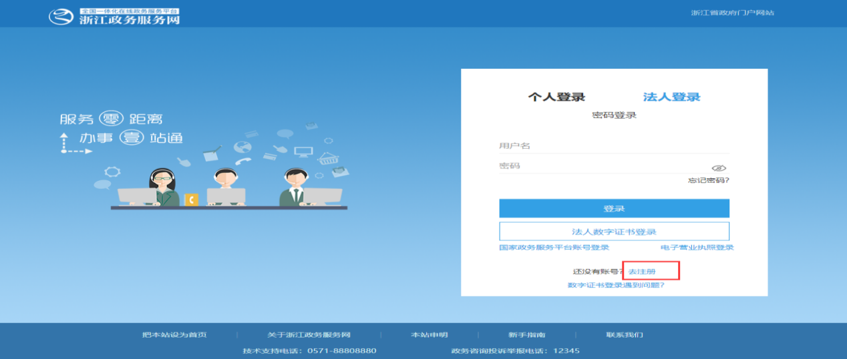
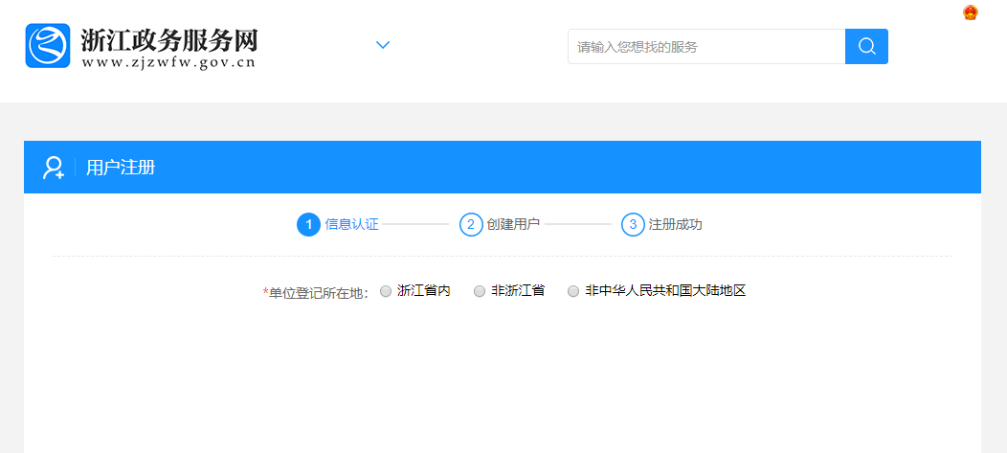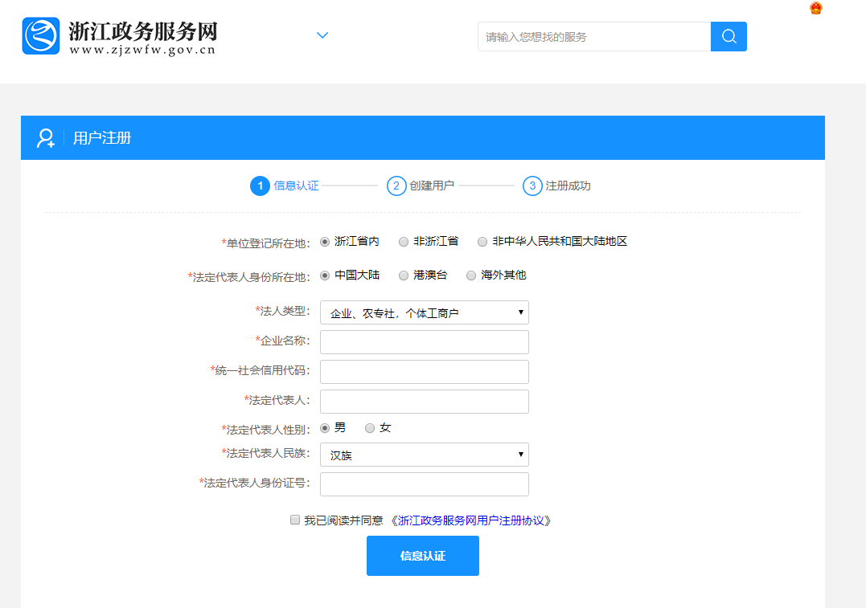

系统登录-方法二
输入用户名、密码,发送验证码，输入收到的短信验证码，登录成功后,跳转到主页面。如下图。（注：忘记账户、密码，拨打联系电话：0571-89892112或 联系在线咨询QQ：2837182279）。
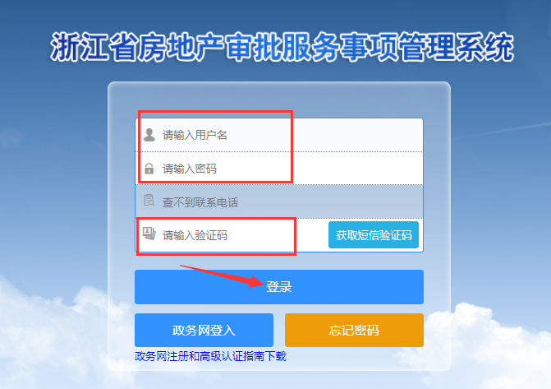

企业基本信息
右上角菜单点击“开发企业”，左侧列表选择“企业基本信息”，可以完善企业信息，点击“更新企业信息”按钮，更新企业最新信息；点击“营业执照”按钮上传营业执照附件信息，最后点击“保存”按钮。如下图。（注：企业基本信息中 资质信息这里不能直接编辑，资质信息完善需要操作“企业资质管理”功能）
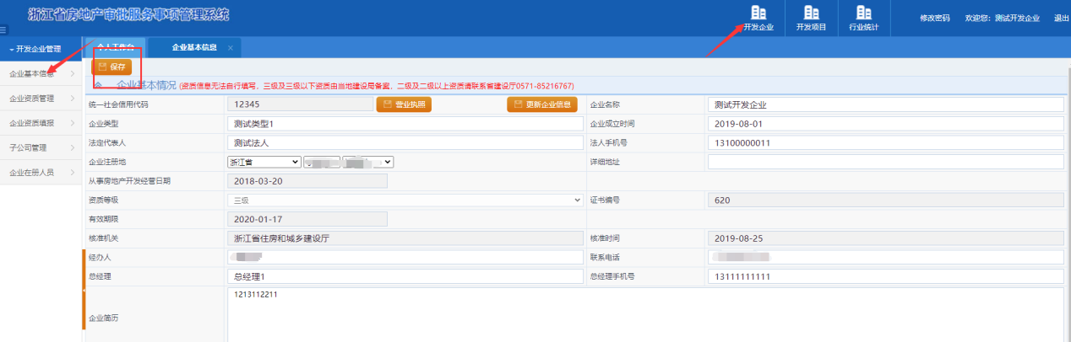

企业在册人员
右上角菜单点击“开发企业”，左侧列表选择“企业在册人员”，打开企业在册人员列表，先点击“查看资质申请对应人员要求的说明”。默认显示四类人员类型，这四类人员类型不能删除，勾选后点击“修改”补录人员信息。如下图。
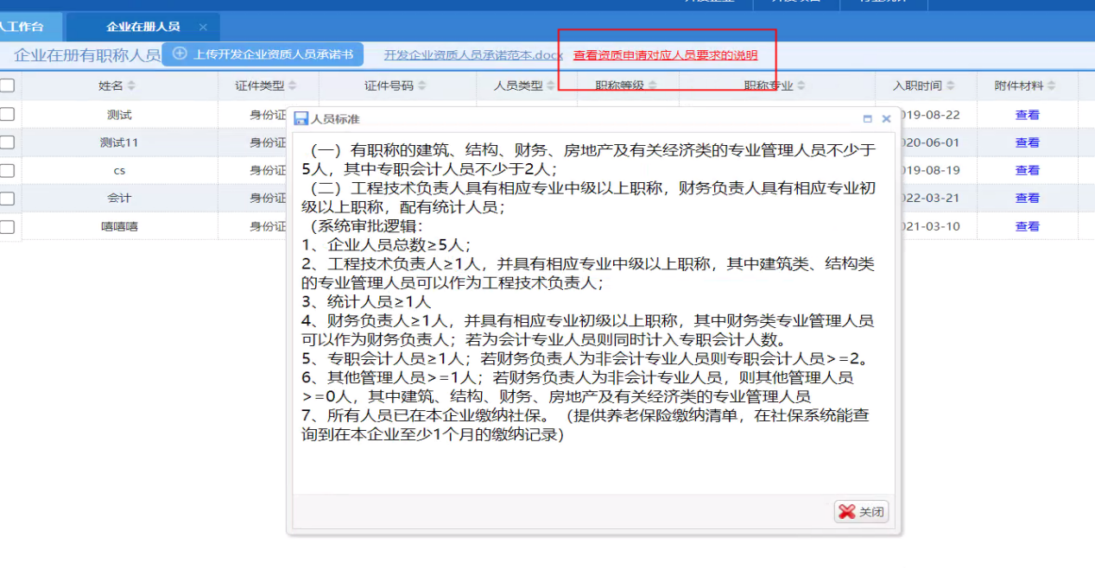
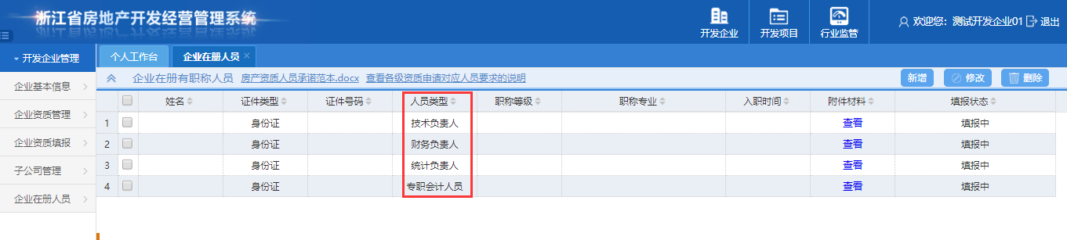
修改或新增企业在册人员之前要先上传房产资质人员承诺书，点击“上传房产资质人员承诺书”按钮上传，根据“查看各级资质申请对应人员要求的说明”录入符合要求的人员信息。如下图。
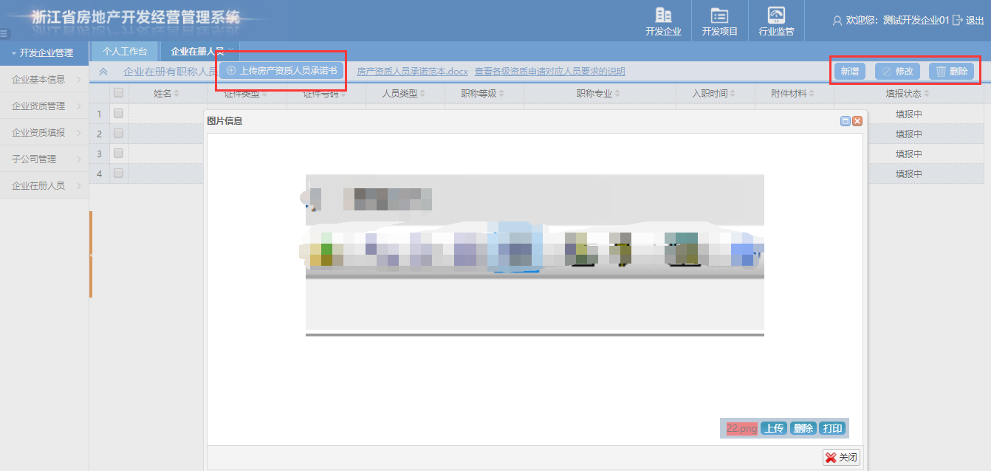
点击右上角“新增”按钮，可以录入人员类型为“其他管理人员”、“专职会计人员”的企业在册人员信息，需要上传身份证、职称证书、社保缴纳证明等材料，最后点击“保存并提交”。如下图。
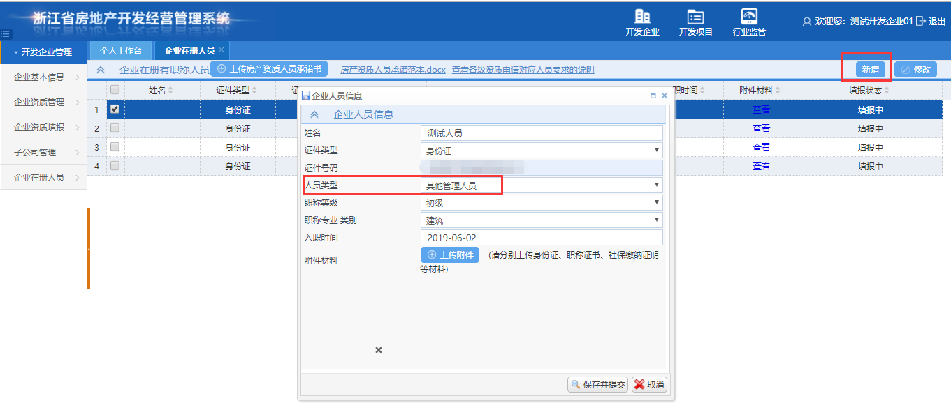
选择需要变更的人员列表，点击右上角“修改”按钮，可以修改该人员信息，最后点击“保存并提交”。如下图。
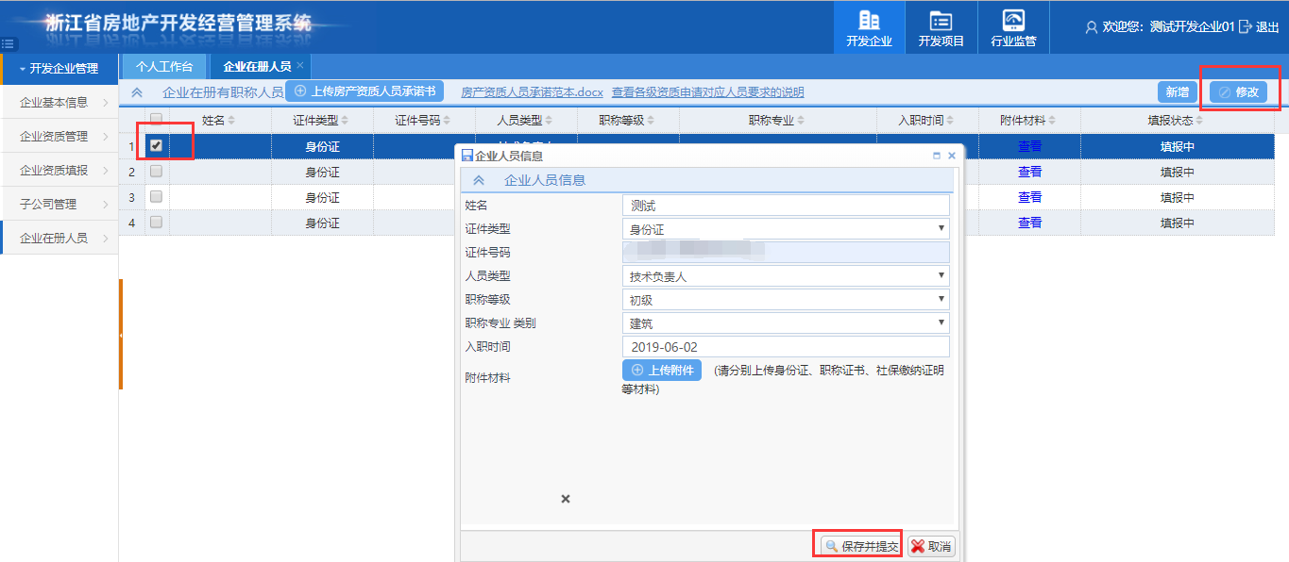
只能删除“其他管理人员”类型的人员信息，点击右上角“删除”按钮删除。如下图。
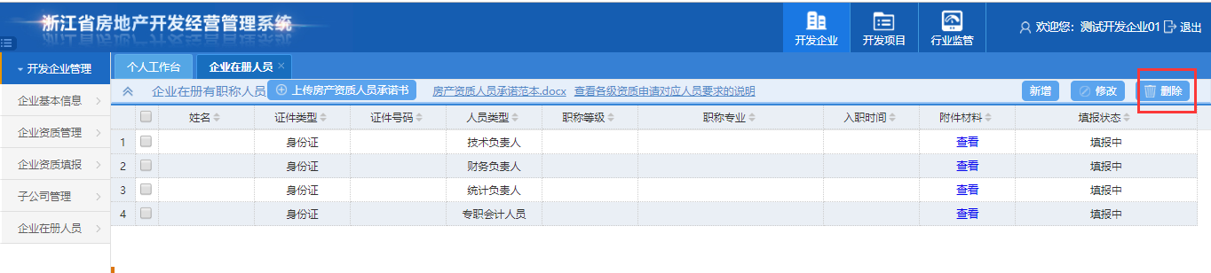

质量管理相关内容（新增）
上传质量管理制度（是指公司关于质量管理的相关制度文件，需企业盖章） 和 具有质量部门及相应质量管理人员等质量保证体系情况说明 文件（是指企业的质量管理部门及工作职责、部门负责人及其他工作人员的情况说明，需企业盖章）。
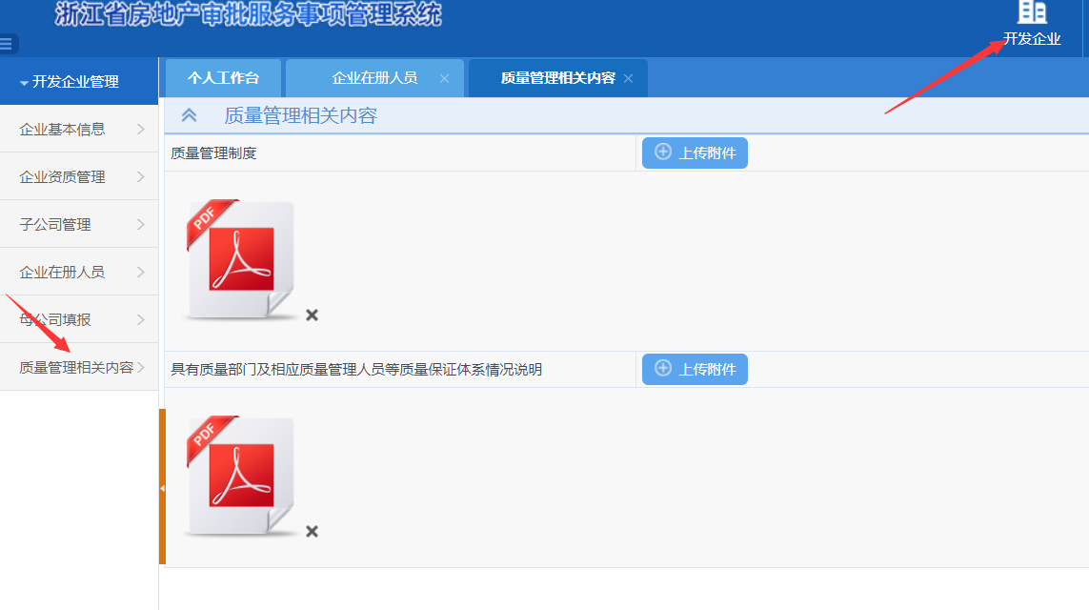

企业资质申报

浏览器选择及系统网址
建议计算机安装谷歌浏览器，在浏览器输入框中输入http://www.zjzwfw.gov.cn，进入浙江政务服务网首页，以法人账号登录系统。如下图：
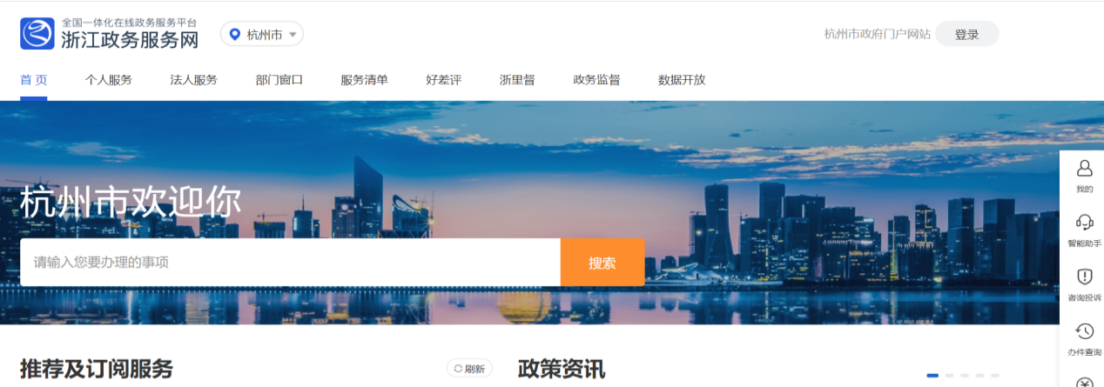

系统登录
在浙江政务服务网设区市网站首页，右上角选择“法人登录”跳转到登录页面；若尚未申请浙江政务服务网法人账号，请点击“去注册”注册账号后再行登录。如下图。
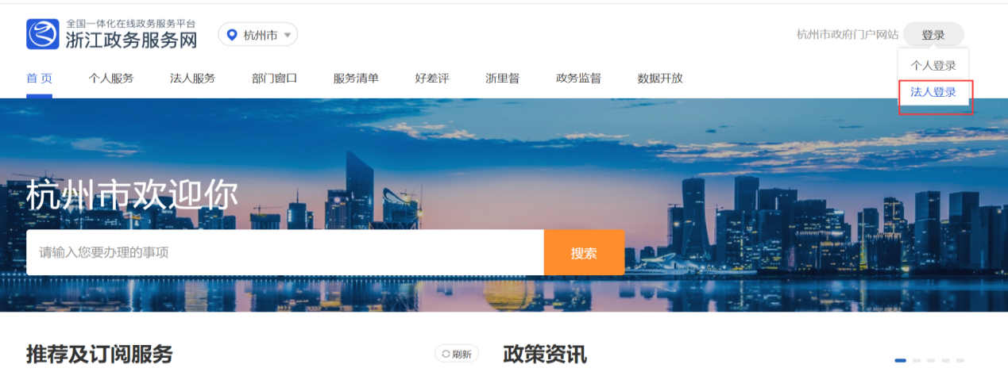
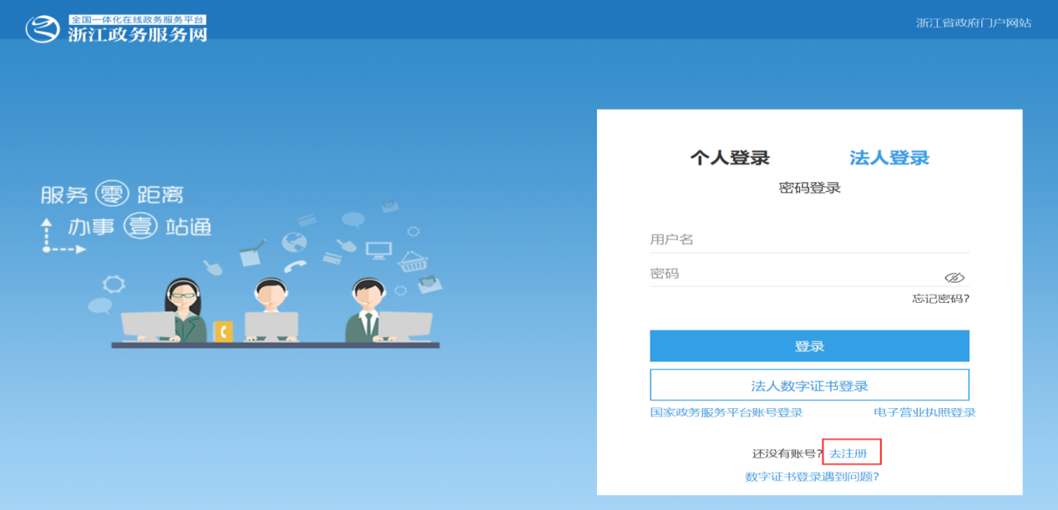

企业资质申报

资质申报
查询办理事项方法：在浙江政务服务网网站首页，根据关键字搜索要办理的事项，录入“二级资质”，点击搜索按钮，查询事项列表信息，如下图。
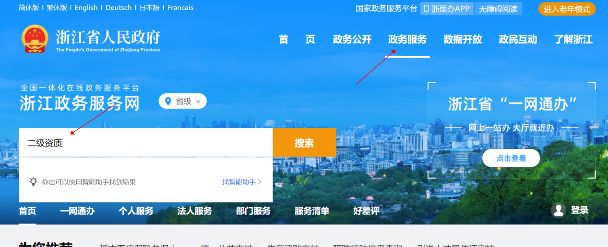
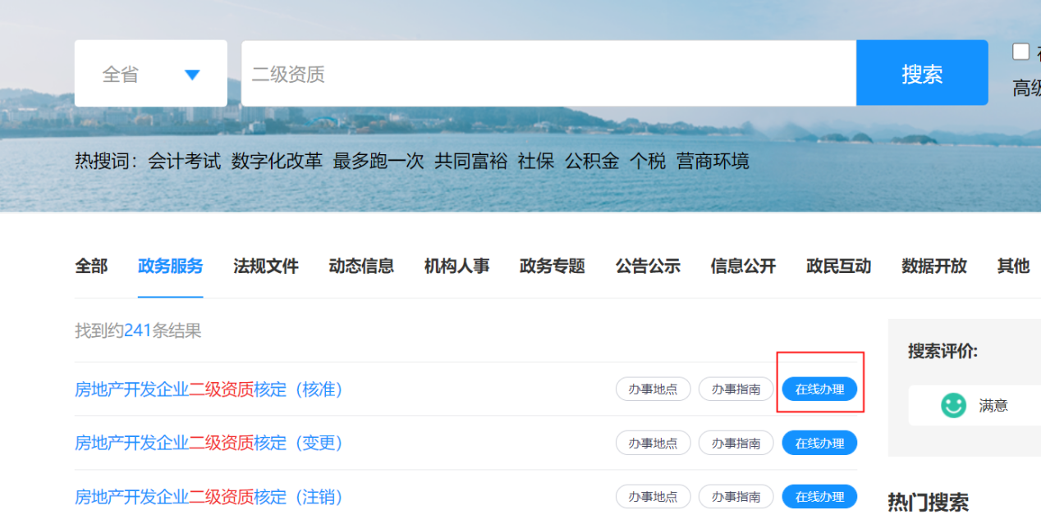
在“房地产开发企业二级资质核定（核准）”页面选择审批模式，点击“确定”按钮，跳转到企业基本信息、企业资质情况页面，表单信息会自动获取。如下图。
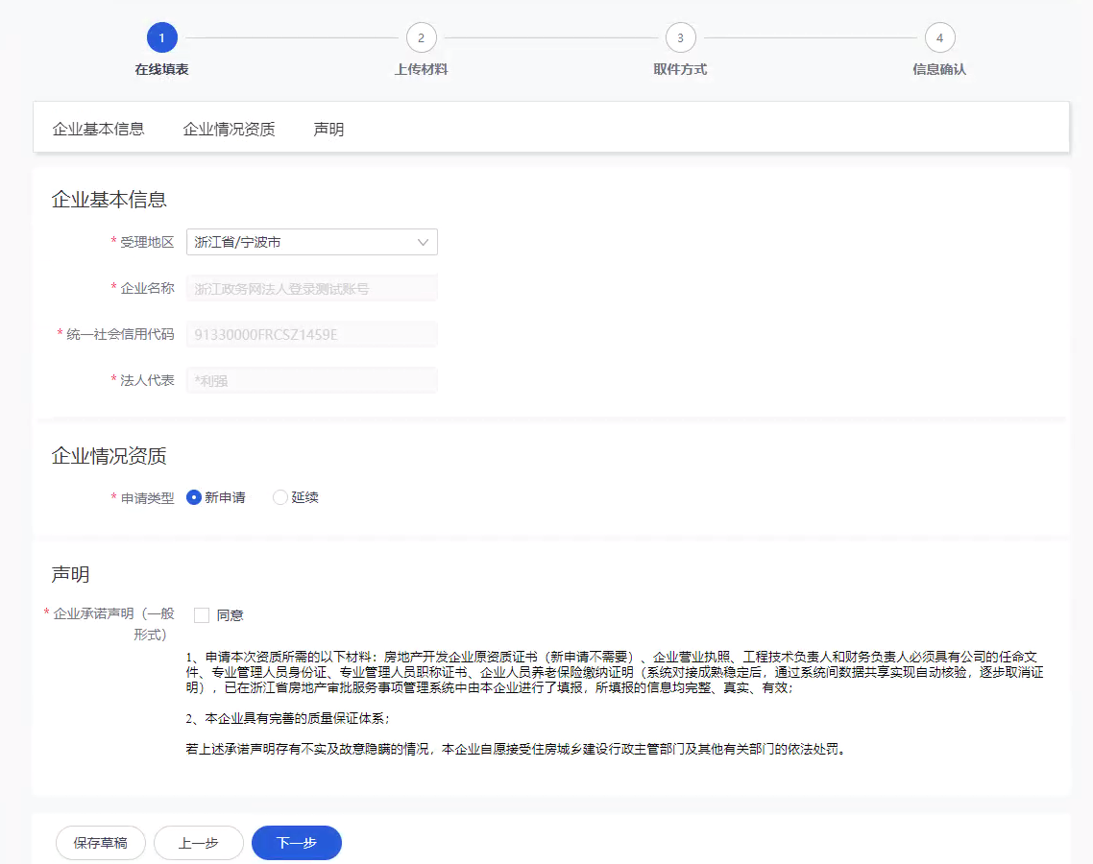
选择申请类型，点击“下一步”按钮，跳转到上传资料页面，请点击“点击下载表单”盖章后，点击“请上传”按钮上传企业承诺声明。如下图。
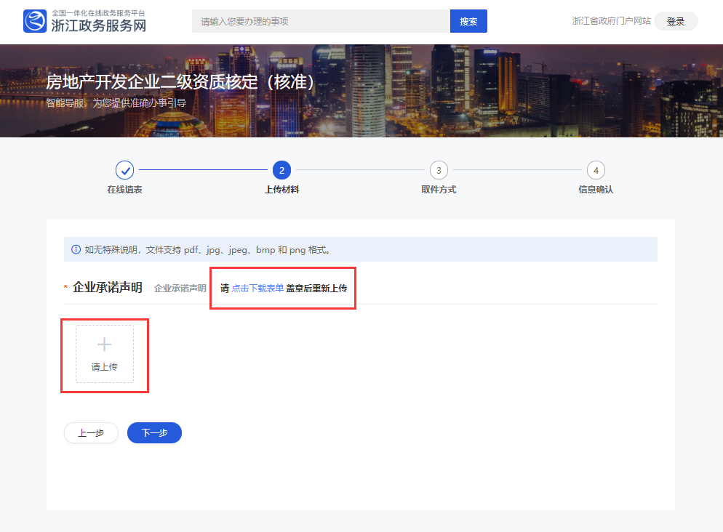

完成上传材料，点击“下一步”按钮，跳转到选择取件方式页面，如下图。
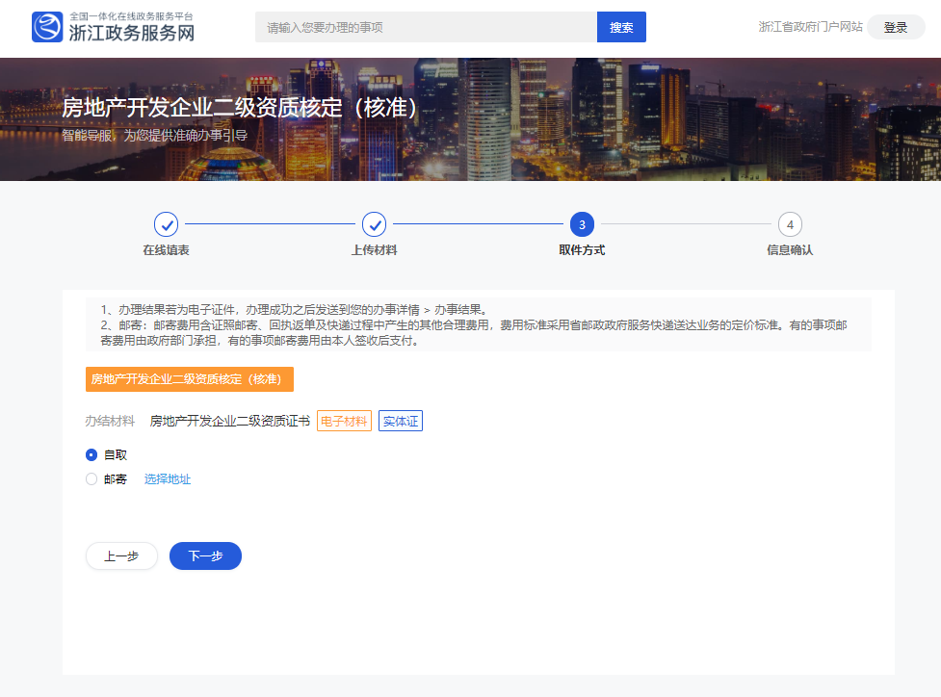

选择取件方式，点击“下一步”按钮，跳转到信息确认页面，信息确认无误后，点击“提交”按钮，提交给主管部门审核。如下图。
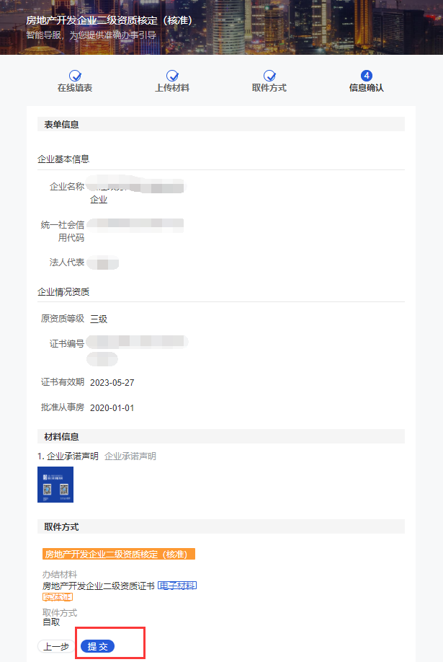
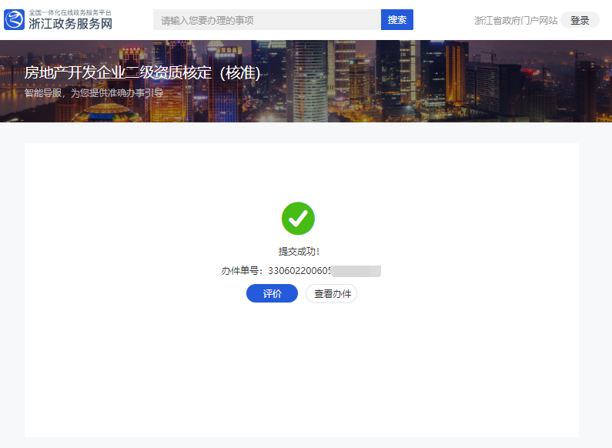

查看办件信息
在政务服务网上，点击右上角的“办事记录”超链接，跳转到“办事记录列表”页面。如下图。

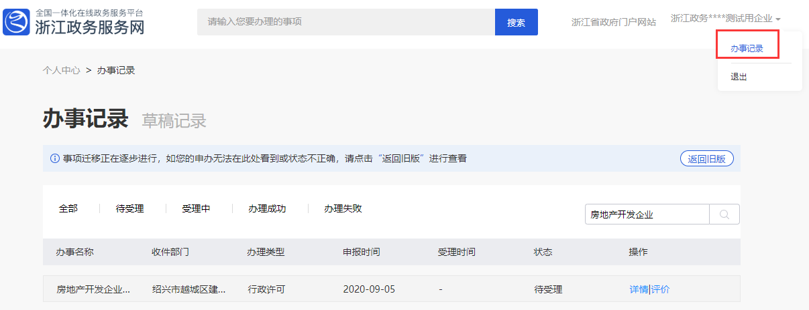
在“办事记录列表”页面，可以在搜索框中录入“办事名称”查询办事记录。点击列表中“详情”超链接，打开办事进展详情页面，如下图。
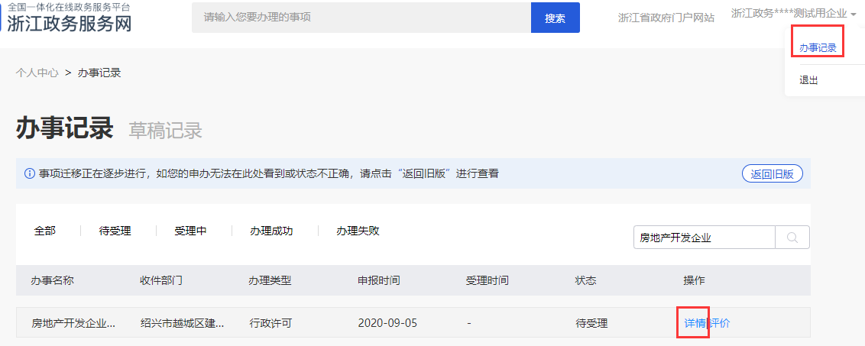
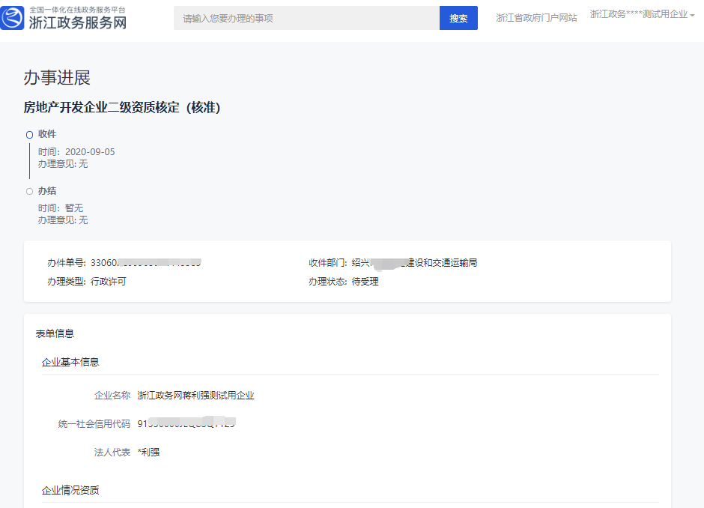
主管部门点击“补齐补正”退回后，企业在“办事记录列表”页面，可以在搜索框中录入“办事名称”查询办事记录。点击列表中“补齐补正”超链接，可以根据修改意见重新上传材料，如下图。
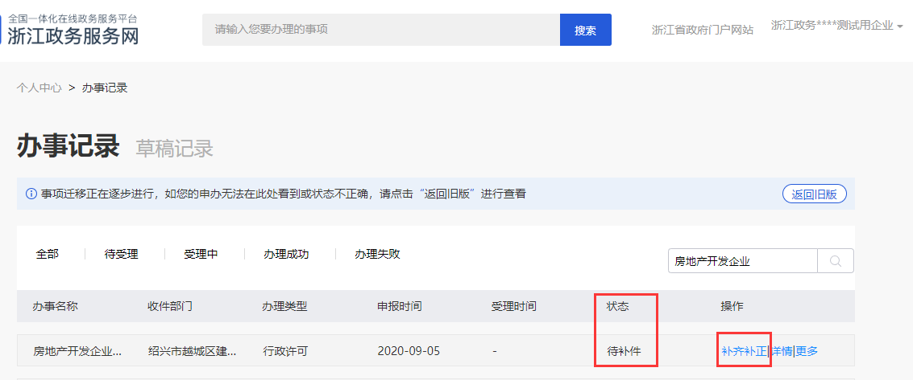
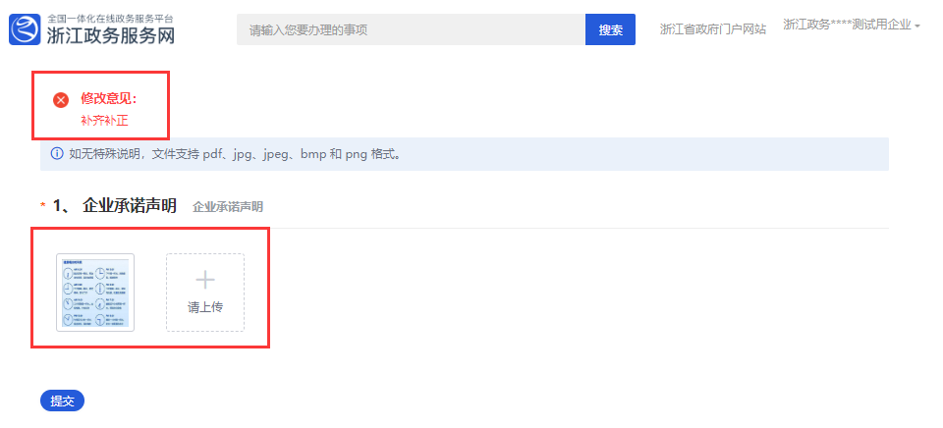

查看办件结果
在政务服务网上，点击右上角的“办事记录”超链接，跳转到“办事记录列表”页面。可以在搜索框中录入“办事名称”查询办事记录。点击列表中“办件结果”超链接，打开办事结果页面。点击列表中“详情”超链接，打开办件结果详情页面，如下图。
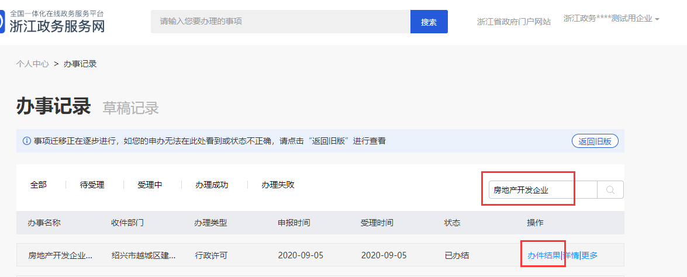
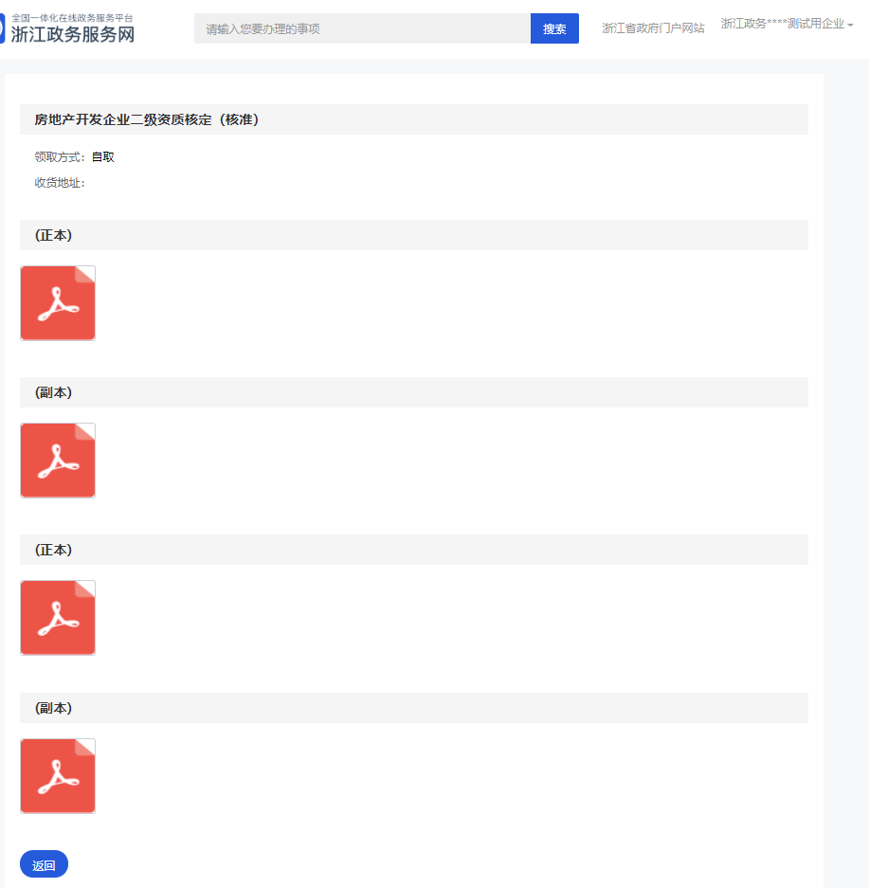
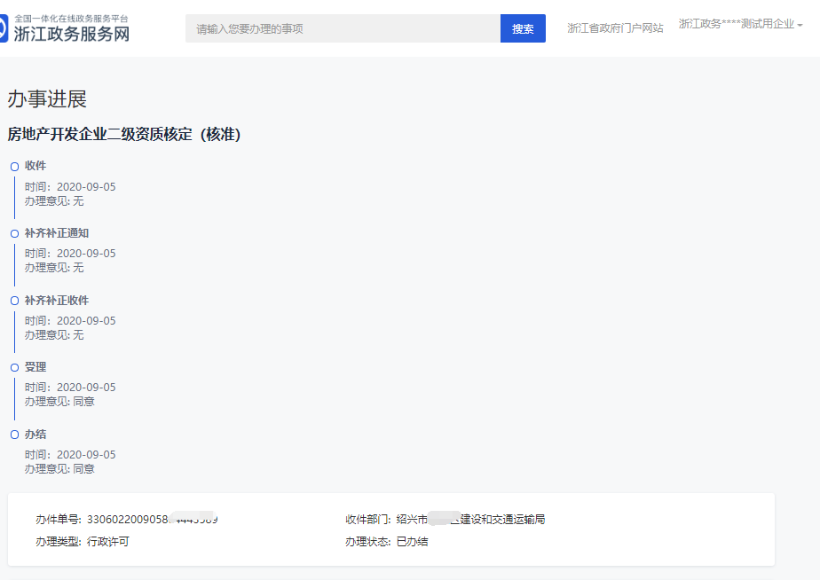

以下上传资料注意点（可能退件）台州市住建局整理：
- 企业证书、身份证、人员资格证书、社保证明尽量提供原发证机关电子证书，如无电子证书应提供原件彩色扫描PDF，分辨率200DPI即可，或直接提供原件照片（尽量不要倾斜拍摄），避免照片打印后再扫描导致产生不清晰、黑白照等情况。
- 排版应按一般阅读习惯，如身份证、职称证书原件按A4横向，浙江政务网提供下载的职称证书证明、社保证明按A4纵向。营业执照正本按A4横向，副本按A4纵向。
- 企业营业执照应为最新信息，如有与现工作场所等不一致的应及时申请相关变更。
- 身份证提供正反两面，花纹清晰。
- 社保证明应提供三月内已到账记录，未到账不予认可，并保证日常检查在册记录。
- 职称证书应有钢印和红章页并有专业，工程师要求市级人事部门发证，如县级不予认可，有疑问提供相关查询或佐证材料，也可在我市人事部门换发证书。

